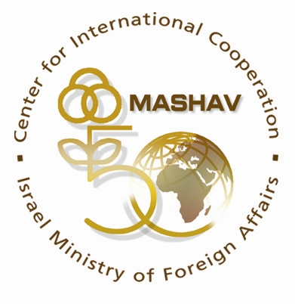
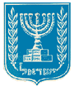

יובל לסיוע הישראלי ברחבי העולם
מש"ב – המרכז לשיתוף פעולה בינלאומי, משרד החוץ
הזמנה
לרגל ציון יובל לסיוע הישראלי ברחבי העולם ע"י המרכז לשיתוף פעולה בינלאומי של משרד החוץ (מש"ב)
ובמסגרת הצגת תערוכת כרזות מש"ב באוניברסיטת חיפה – בגלריית המעבר (בסמוך לבנק הפועלים)

הנכם מוזמנים למפגש שיסקור את פעילויות הסיוע של מדינת ישראל למדינות מתפתחות
ביום ד', 19בנובמבר2008 , בין השעות 10:30 – 14:00
בחדר המורים, קומת ה-700, בנין ראשי (משמאל לכניסה הראשית), אוניברסיטת חיפה

לוח הזמנים :

10:30-10:45 התכנסות וכיבוד קל
10:45-10:55 פרופ' יוסי בן ארצי, רקטור אוניברסיטת חיפה
דברי ברכה
10:55-11:15 השגריר חיים דיבון, ר' אגף מש"ב וסמנכ"ל משרד החוץ
"מדינת ישראל ואתגרי הפיתוח והסיוע של המאה ה-21"
11:15-11:35 גב' עפרה פרחי, מנהלת המחלקה לקשרי חוץ ותכנון, מש"ב
"מש"ב- כיצד זה באמת עובד ?"
11:35-11:55 גב' מזל רנפורד, מנהלת "כרמל" המרכז הבינלאומי להכשרה ע"ש גולדה מאיר
"העצמת נשים ושילובם בתהליכי הפיתוח"
11:55-12:15 דר' חזי ישראלי, המרכז לחקר התיירות, אוניברסיטת חיפה
"הדרכה לפיתוח תיירותי כולל – קזחסטאן וקירגיסטן"
12:15-12:35 דר' ברנדה שפר, המרכז לחקר האנרגיה, אוניברסיטת חיפה
"מש"ב כמנוף שיתופי פעולה בין ישראל לבין המוסלמים של מרכז אסיה והקווקז"
12:35-12:55 פרופ' בנימין בנטל, החוג לכלכלה, אוניברסיטת חיפה
"פעילות מש"ב בזנזיבר: העגל הרוצה לינוק מחפש את הפרה"
12:55-13:15 פרופ' יואל מנספלד, ראש המרכז לחקר התיירות, אוניברסיטת חיפה
"פיתוח כלכלי מקומי של קבוצות מיעוטים באמצעות תיירות – פנמה וקולומביה".
13:15-14:00 שאלות ותשובות

מנחה המפגש: פרופ' יואל מנספלד

"וגם אנו פה, היהודים במולדתם, חייבים לשאול את עצמנו:- התוכל ישראל לסייע לקידומן ולפיתוחן של ארצות אסיה ואפריקה ? זוהי שאלה מוסרית ומדינית אחת בשביל ישראל" ד. בן גוריון
הכניסה חופשית
הציבור מוזמן

